1. **InternStudio开发机介绍**
2. **图形用户界面, 应用程序, Teams

   描述已自动生成开发机创建**
3. 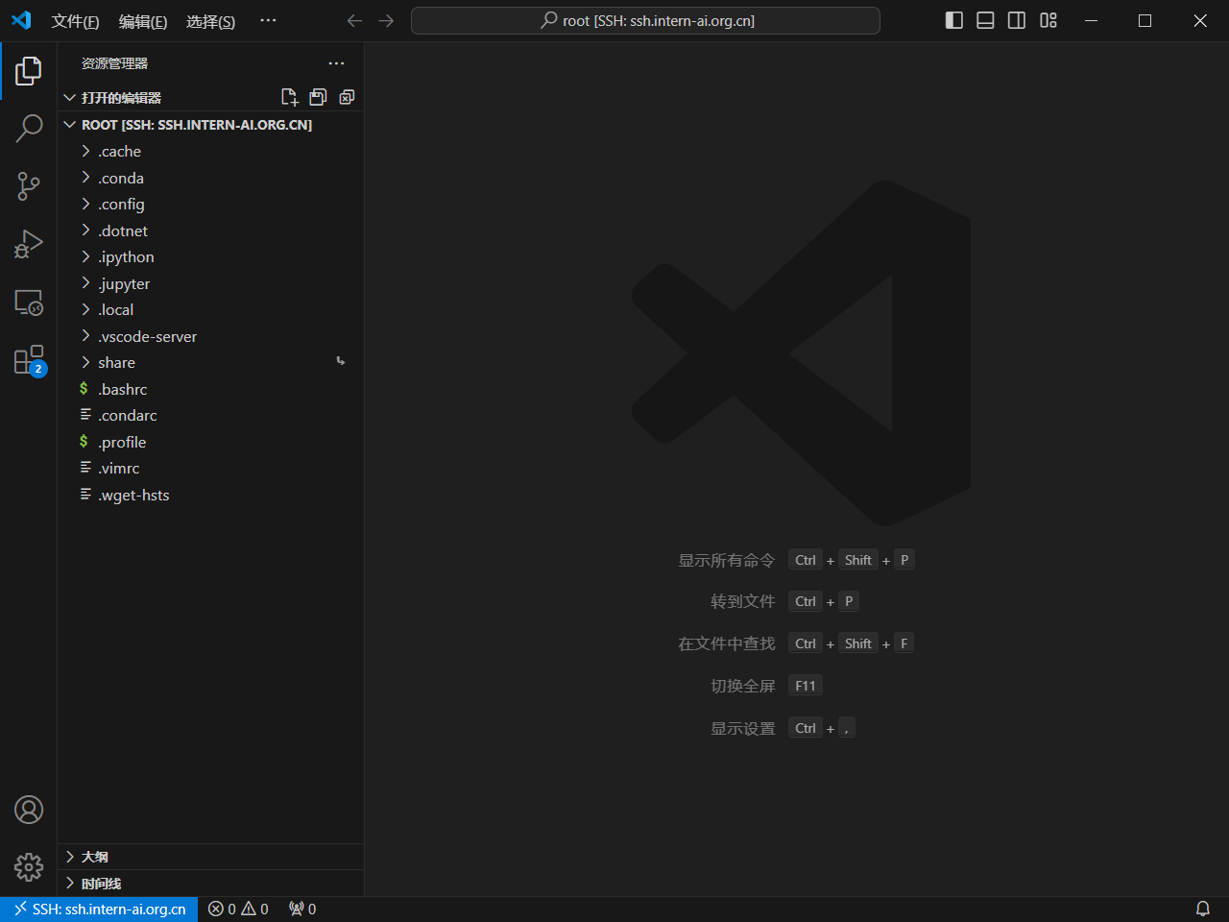连接ssh
4. **图形用户界面

   描述已自动生成添加SSH公钥**
5. **使用VScode进行SSH远程连接**

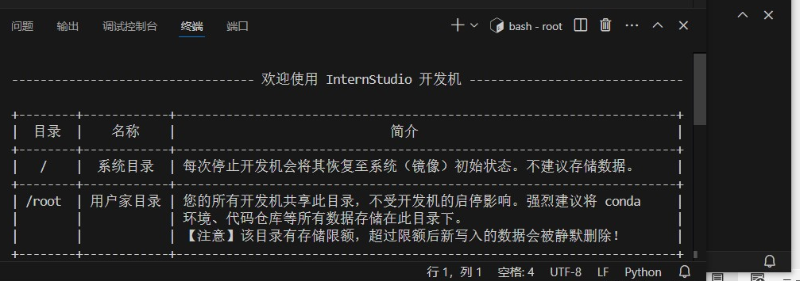

1. 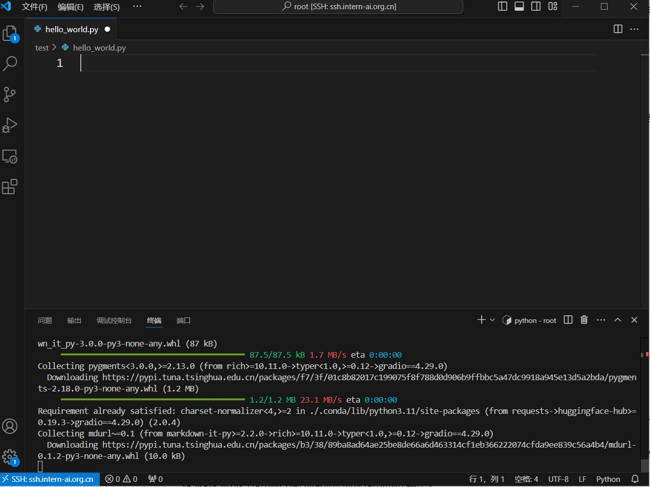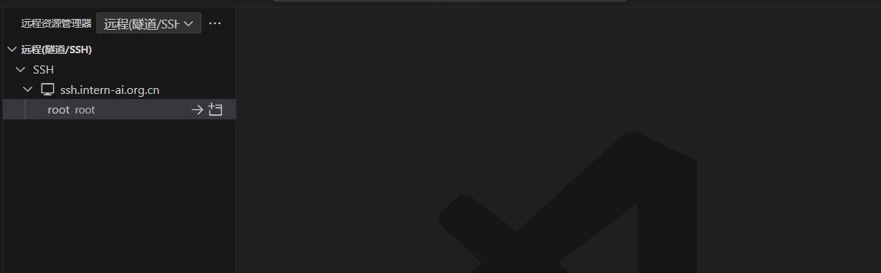 **pip install gradio==4.29.0**
2. 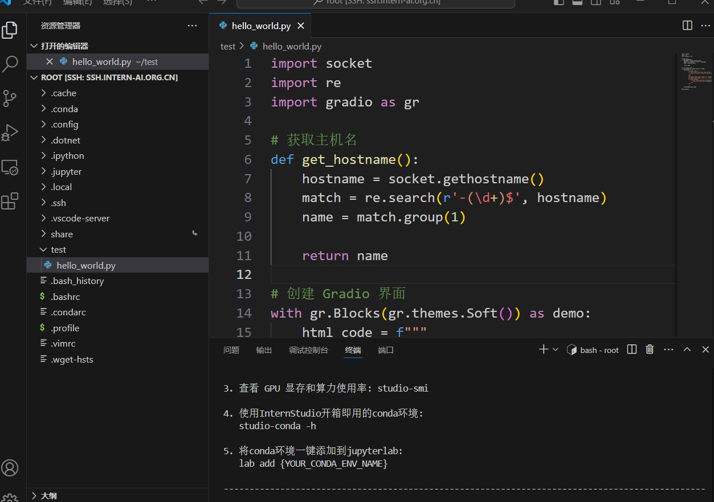**创建一个hello_world.py**
3. **图形用户界面, 文本

   描述已自动生成运行hello-world.py**
4. **文本

   描述已自动生成**
5. **文本

   中度可信度描述已自动生成powershall 代码**
6. **成功进入 http://127.0.0.1:7860/图形用户界面, 文本, 应用程序

   描述已自动生成**